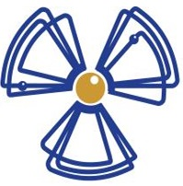
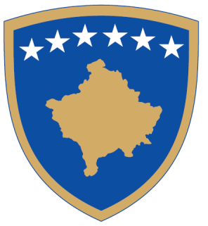
Republika e Kosovës
Republika Kosova - Republic of Kosovo
Qeveria – Vlada – Government

Zyra e Kryeministrit / Ured Premijera / Office of the Prime Minister

Agjencia e Kosovës për Mbrojtje nga Rrezatimi dhe Siguri Bërthamore
Kosovska Agencija za Zastitu od Zracenja i Nuklearnu Bezbednost
Kosovo Agency for Radiation Protection and Nuclear Safety

F- 9 -

APLIKACIONI PËR NJOHJEN E EKSPERTËVE TË FIZIKES MJEKËSORE

- TË DHËNAT E APLIKUESIT:

Emri dhe mbiemri: | Të dhënat e kontaktit:  Tel:  E-mail:
Qyteti: |  | Kodi postar:
Rruga dhe numri:

- LISTA E DOKUMENTACIONIT PER APLIKIM EKSPERT PER MBROTJE NGA RREZATIMI JONIZUES:

☐ Një kopje të letërnjoftimit
☐ Kopje të diplomave të studimeve
☐ Dëshmi për përvojën e punës
☐ Dëshminë nga gjykata se nuk është duke u zhvilluar procedurë penale
☐ CV/Rezymenë e punës
☐ Kopjet e certifikatave të trajnimeve
☐ Deklarata nën betim
☐ Dokumente shtese (specifiko): ________________________________________________________________

- VERIFIKIMI I PERSONIT FIZIK :

Emri mbiemri dhe nënshkrimi:  ________________________________  _______________________________ | V.V. | Data:______/_______/________

